CoreBank
Schet (hisob) boshqaruvi moduli
Ma'lumotlar bazasi tuzilishi bo'yicha texnik hujjat (ACC_ prefiksi)
Versiya 1.0
2026-07-31

1. Kirish va maqsad
Bank ABS tizimida schet raqamlar ACCOUNTS jadvalida, ularning kunlik tarixi (oborot va qoldiqlar) esa SALDO jadvalida saqlanadi. Bu jadvallar to'liq va batafsil - ular BANK ABS ning o'z ehtiyojlari uchun mo'ljallangan.
O'z tizimimiz (modullar) uchun schet raqamlarni alohida, qisqartirilgan ko'rinishda yuritish kerak. Maqsad - BANK ABS ga pravodka chiqarish va schetlarni identifikatsiya qilish uchun zarur bo'lgan asosiy ma'lumotlarnigina saqlash, ABS dagi to'liq ma'lumotlarni takrorlamaslik.
Quyidagi asosiy tamoyillar inobatga olingan:
- Schetlar tip schet (ACC_ACCOUNT_TYPES) orqali modullarga bog'lanadi.
- Schet 2 xil bo'lishi mumkin: klient nomiga ochilgan (modul orqali ochiladi) va bank nomiga ochilgan (ABS da ochiladi, bir nechta modulda bir vaqtda ishlatilishi mumkin).
- Har bir schet umumiy obyektlar tizimida (SM_OBJECTS) o'zining alohida obyekt yozuviga ega - shu orqali schet boshqa obyektlarga (shartnoma, deal va h.k.) bog'lanishi mumkin.
- Schet bitta yoki bir nechta obyektga bog'lanishi mumkin; bir nechta bo'lganda, ABS dagi umumiy ostatka obyektlar bo'yicha taqsimlanadi va har bir obyekt ulushi alohida yuritiladi.
- Bank nomiga ochilgan schetlarning ostatkasi ABS orqali to'g'ridan-to'g'ri ham o'zgarishi mumkinligi uchun, ular alohida (joriy + tarix) jadvallarda kuzatiladi.
- Kerak bo'lganda joriy qoldiq (saldo) BANK ABS dan sinxronlanadi va o'zimizda ham joriy, ham tarixiy (oper-kunlar bo'yicha) ko'rinishda yuritiladi.
Nomlash konventsiyasi: barcha jadval nomlari "S" bilan (ko'plikda) tugaydi. Tarix (history) jadvallari tegishli asosiy jadval nomiga "_H" qo'shish orqali nomlanadi - masalan ACC_ACCOUNT_OBJECTS ning tarixi ACC_ACCOUNT_OBJECTS_H, ACC_ACCOUNT_BALANCES ning tarixi ACC_ACCOUNT_BALANCES_H.

2. Umumiy arxitektura
Quyidagi sxemada BANK ABS va bizning tizimimiz o'rtasidagi ma'lumotlar oqimi hamda jadvallarning o'zaro joylashuvi ko'rsatilgan.
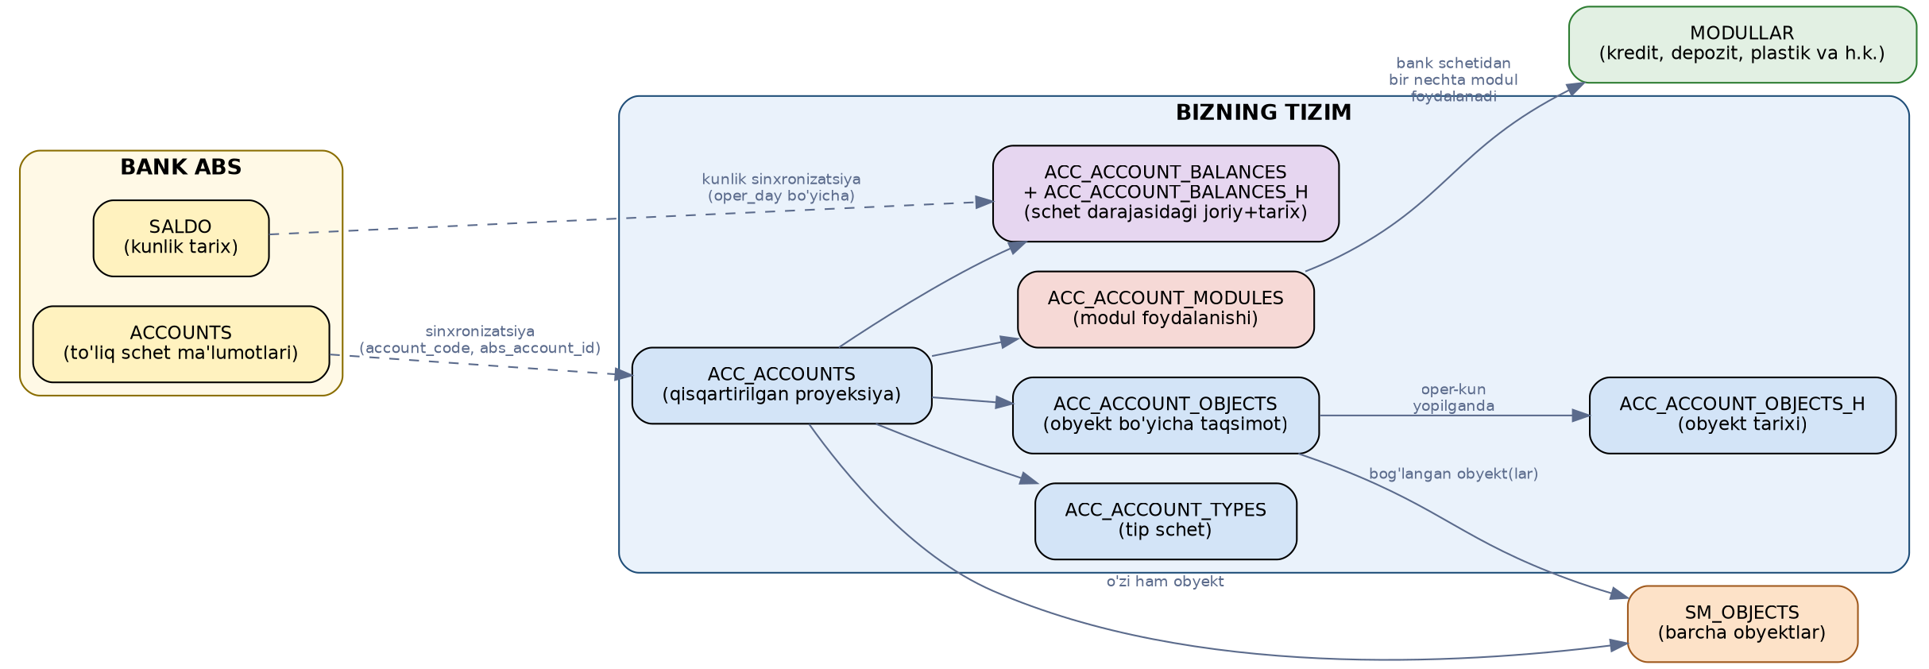
1-rasm. BANK ABS va bizning tizim o'rtasidagi arxitektura sxemasi
BANK ABS dagi ACCOUNTS va SALDO jadvallari - manba (source of truth). Bizning tizimimizdagi ACC_ACCOUNTS va ACC_ACCOUNT_BALANCES jadvallari ulardan sinxronlanadi. Modullar esa schetlardan ACC_ACCOUNT_MODULES (bank schetlari uchun) va ACC_ACCOUNT_OBJECTS (obyektlarga bog'lash uchun) orqali foydalanadi.

3. Jadvallar tuzilishi (ER diagramma)
Quyidagi diagrammada barcha ACC_ jadvallari, ularning asosiy ustunlari va o'zaro FK bog'lanishlari ko'rsatilgan.
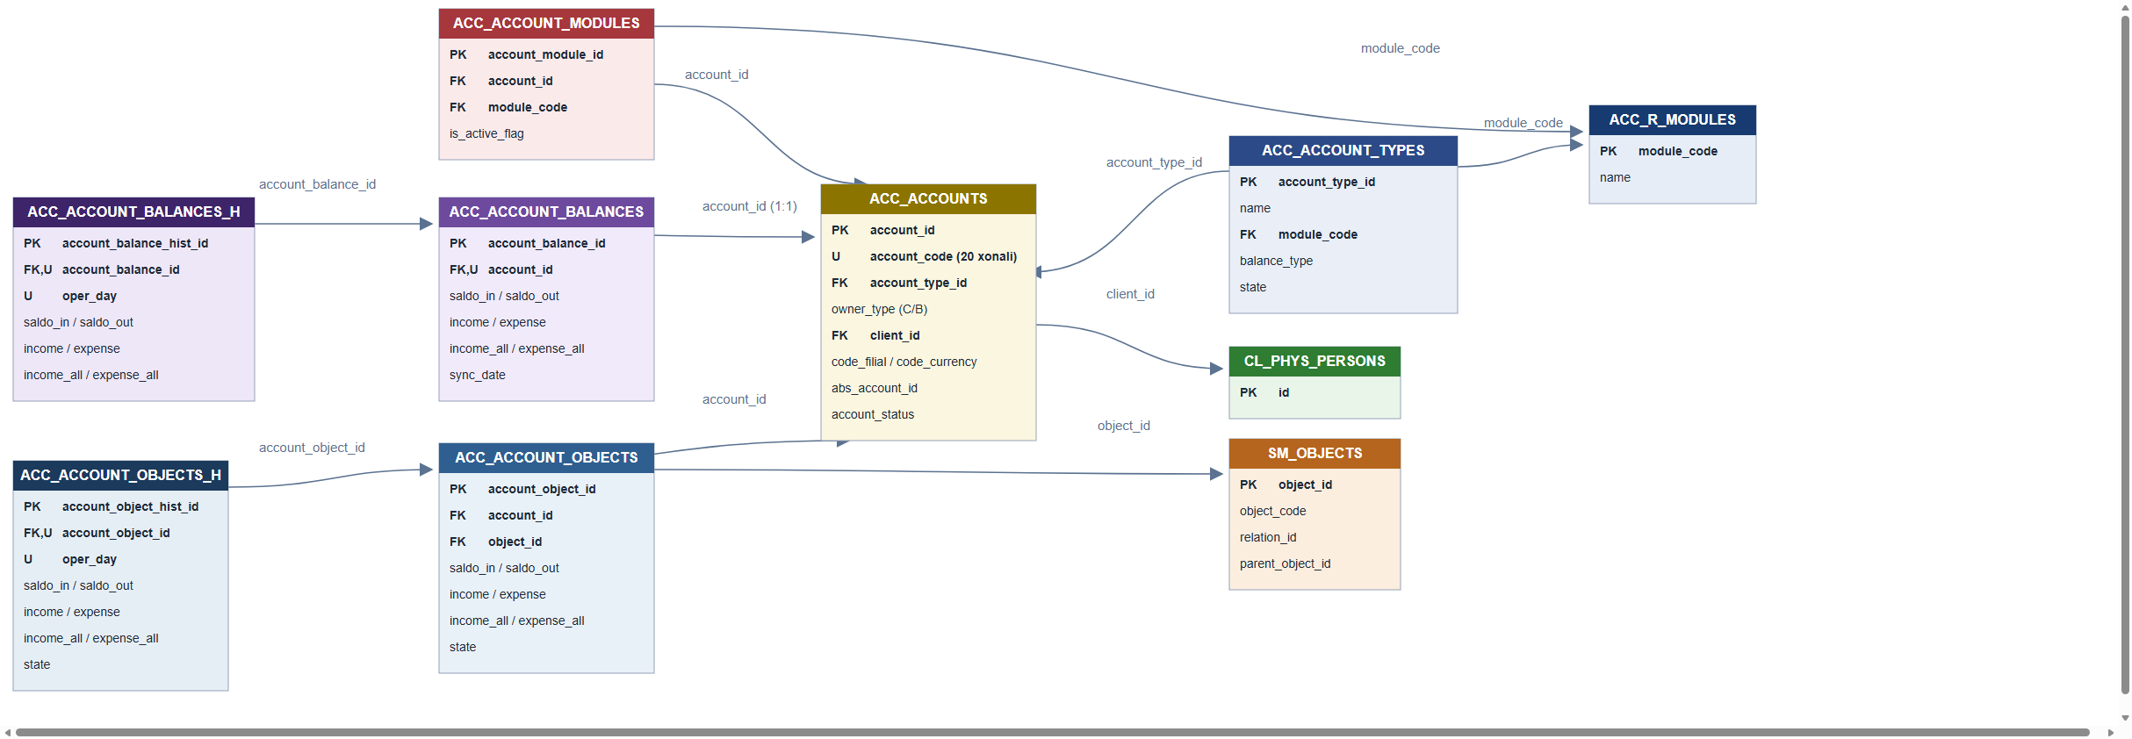
2-rasm. ACC_ jadvallarining to'liq ER diagrammasi

4. Jadvallar tavsifi

4.1. ACC_ACCOUNT_TYPES - Tip schet (mavjud)
Balansli/vnebalans hisoblarning modul va holat bo'yicha meppingi. Bu jadval avvalroq yaratilgan, yangi jadvallar shunga FK orqali bog'lanadi.
Ustun | Tavsif
account_type_id (PK) | Tip schetning unikal identifikatori
name | Tip schet nomi
module_code (FK) | Modul, ACC_R_MODULES ga bog'lanadi
balance_type | Balans / Vnebalans
state | A - Aktiv, P - Passiv
is_virtual | Virtual hisob belgisi

4.2. ACC_ACCOUNTS - Asosiy schet jadvali
Tizimimizda saqlanadigan schetlar ro'yxati. BANK ABS dagi ACCOUNTS jadvalining qisqartirilgan proyeksiyasi.
Ustun | Tavsif
account_id (PK) | Yozuvning unikal identifikatori
account_code (U) | 20 xonali schet raqami (BANK ABS dagi to'liq kod)
account_type_id (FK) | Tip schet -> ACC_ACCOUNT_TYPES
owner_type | C - klient nomiga, B - bank nomiga
client_id (FK) | Klient -> CL_PHYS_PERSONS.ID (faqat OWNER_TYPE=C)
code_filial | Filial kodi
code_currency | Valyuta kodi
abs_account_id | BANK ABS dagi ACCOUNTS.ID - saldoni real vaqtda olish uchun
account_status | O - ochiq, C - yopiq, B - bloklangan
date_open / date_close | Ochilgan / yopilgan sana
Cheklovlar: ACC_ACCOUNTS_C3 - owner_type='C' bo'lsa client_id to'ldirilishi, owner_type='B' bo'lsa bo'sh bo'lishi shart.

4.3. ACC_ACCOUNT_MODULES - Bank schetining modullarda foydalanilishi
Bank nomiga ochilgan schetning bir vaqtning o'zida bir nechta modulda foydalanilishini yurituvchi bog'lovchi (many-to-many) jadval.
Ustun | Tavsif
account_module_id (PK) | Yozuvning unikal identifikatori
account_id (FK) | Schet -> ACC_ACCOUNTS
module_code (FK) | Modul -> ACC_R_MODULES
is_active_flag | Y - foydalanilmoqda, N - to'xtatilgan
connected_on / disconnected_on | Modul ulangan / uzilgan sana

4.4. ACC_ACCOUNT_OBJECTS - Schetning obyektlarga bog'lanishi
Schetning qaysi obyekt(lar)ga (SM_OBJECTS) bog'langanligini va har bir obyekt bo'yicha joriy ostatka/oborotlarni saqlaydigan "master" jadval (BANK ABS dagi ACCOUNTS ga o'xshash rol).
Ustun | Tavsif
account_object_id (PK) | Yozuvning unikal identifikatori
account_id (FK) | Schet -> ACC_ACCOUNTS
object_id (FK) | Bog'langan obyekt -> SM_OBJECTS
saldo_in / saldo_out | Obyekt ulushidagi kiruvchi / joriy qoldiq
income / expense | Joriy kundagi kirim / chiqim
income_all / expense_all | Boshidan buyon jami kirim / chiqim
state | A - faol, C - yopilgan (uzilgan)
Muhim: agar schet bir nechta obyektga bog'langan bo'lsa, barcha qatorlarning saldo_out yig'indisi ABS dagi schetning umumiy ostatkasiga teng bo'lishi kerak.

4.5. ACC_ACCOUNT_OBJECTS_H - Obyekt bo'yicha oper-kun tarixi
ACC_ACCOUNT_OBJECTS uchun o'tgan oper-kunlar bo'yicha tarix (BANK ABS dagi ACCOUNTS/SALDO munosabatiga o'xshash - ACC_ACCOUNT_OBJECTS joriy holatni, bu jadval har kunlik yozuvni saqlaydi).
Ustun | Tavsif
account_object_hist_id (PK) | Yozuvning unikal identifikatori
account_object_id (FK, U) | Bog'lanish -> ACC_ACCOUNT_OBJECTS
oper_day (U) | Operatsion kun
saldo_in / saldo_out | Ushbu kundagi kiruvchi / chiquvchi qoldiq
income / expense | Ushbu kundagi kirim / chiqim
income_all / expense_all | Ushbu kunga qadar jami kirim / chiqim

4.6. ACC_ACCOUNT_BALANCES - Schet darajasidagi JORIY holat
Schetning o'ziga tegishli (obyekt bo'yicha taqsimlanmagan) JORIY ostatka/oborot holati - bitta schet uchun bitta qator (ACC_ACCOUNTS/ACC_ACCOUNT_OBJECTS bilan bir xil "master" naqsh). Ayniqsa bank nomiga ochilgan schetlar uchun muhim, chunki ularning ostatkasi BANK ABS orqali to'g'ridan-to'g'ri ham o'zgarishi mumkin.
Ustun | Tavsif
account_balance_id (PK) | Yozuvning unikal identifikatori
account_id (FK, U) | Schet -> ACC_ACCOUNTS (1:1)
saldo_in / saldo_out | ABS dan sinxronlangan joriy kiruvchi / chiquvchi qoldiq
income / expense | Joriy kundagi kirim / chiqim
income_all / expense_all | Boshidan buyon jami kirim / chiqim
sync_date | ABS dan so'nggi marta sinxronlangan sana/vaqt

4.7. ACC_ACCOUNT_BALANCES_H - Schet darajasidagi oper-kun tarixi
ACC_ACCOUNT_BALANCES uchun o'tgan oper-kunlar bo'yicha tarix (BANK ABS dagi SALDO jadvaliga mos rol).
Ustun | Tavsif
account_balance_hist_id (PK) | Yozuvning unikal identifikatori
account_balance_id (FK, U) | Schet balansi -> ACC_ACCOUNT_BALANCES
oper_day (U) | Operatsion kun
saldo_in / saldo_out | Ushbu kundagi kiruvchi / chiquvchi qoldiq
income / expense | Ushbu kundagi kirim / chiqim
income_all / expense_all | Ushbu kunga qadar jami kirim / chiqim

5. Ostatka taqsimoti konsepsiyasi
Schetning obyekt(lar)ga bog'lanishida ikki xolat bo'lishi mumkin:
- 1-xolat: schet faqat bitta obyektga bog'langan - muammo yo'q, ABS dagi to'liq ostatka shu bitta obyektga tegishli.
- 2-xolat: schet bir nechta obyektga bog'langan - ABS dagi umumiy ostatka shu obyektlarga bog'langan ulushlarning yig'indisini tashkil qiladi, shuning uchun har bir obyekt bo'yicha ostatka alohida yuritiladi.
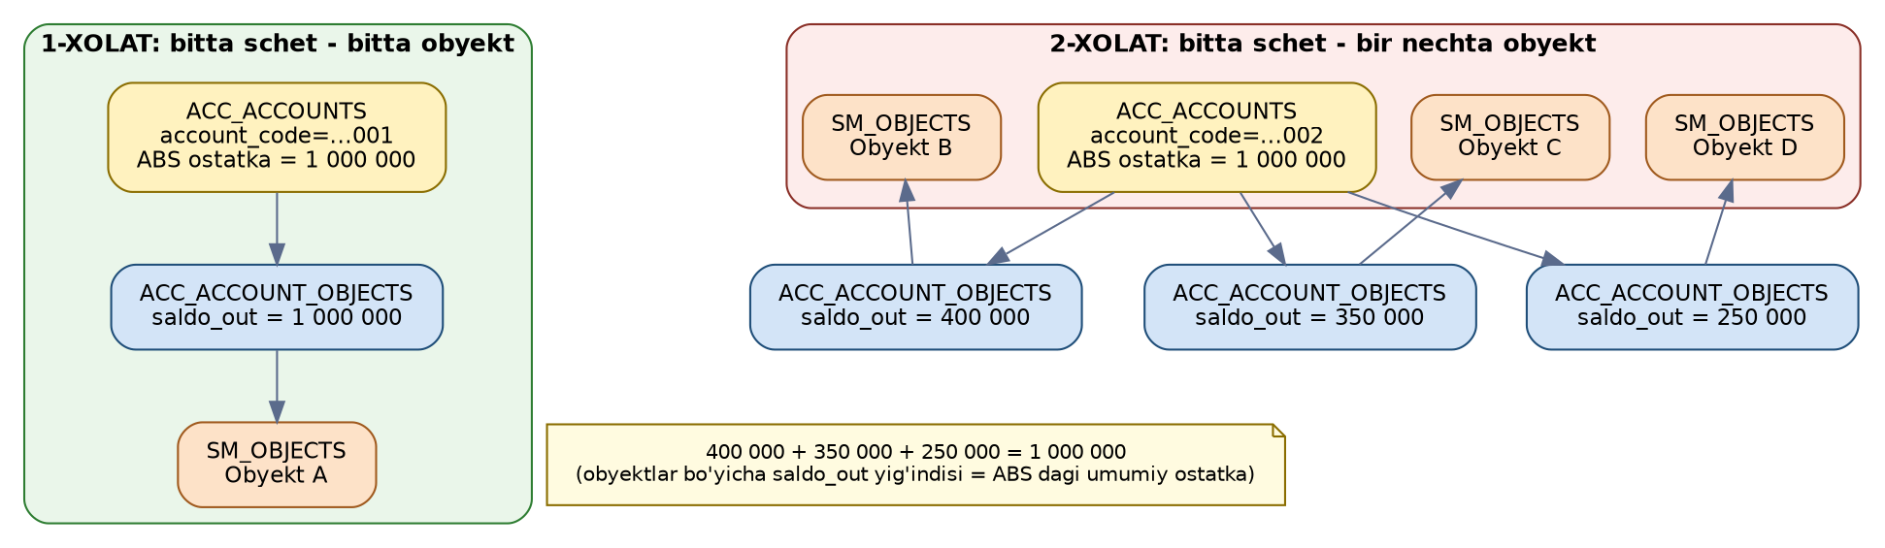
3-rasm. Bitta obyektga va bir nechta obyektga bog'lanish xolatlari

6. Xulosa
Jami 7 ta jadval (1 tasi mavjud - ACC_ACCOUNT_TYPES, 6 tasi yangi) orqali quyidagi funksionallik ta'minlanadi:
- Schetlarni tip schet va modul bo'yicha tasniflash;
- Klient nomiga va bank nomiga ochilgan schetlarni farqlash;
- Bank schetlarining bir nechta modulda bir vaqtda ishlatilishini yuritish;
- Har bir schetni umumiy obyektlar tizimi (SM_OBJECTS) bilan integratsiya qilish;
- Schetning bir yoki bir nechta obyektga bog'lanishi va har bir obyekt bo'yicha ostatkani alohida yuritish;
- Obyekt darajasida (ACC_ACCOUNT_OBJECTS/_H) va schet darajasida (ACC_ACCOUNT_BALANCES/_H) - har ikkalasida ham joriy holat va oper-kunlar bo'yicha tarixni alohida, bir xil naqsh bo'yicha saqlash.

